Методы расчета резисторных схем постоянного тока.

1.8. Расчет эквивалентных сопротивлений линейных бесконечных цепей
Особую группу образуют задачи на расчет эквивалентных сопротивлений бесконечных цепей. Как правило, эти цепи симметричны и во многих случаях содержат одинаковые элементы (резисторы). Рассматриваемые задачи можно разбить на три группы:
а) линейные (одномерные);
б) плоскостные (двумерные);
в) объемные (трехмерные).
Эвристические приемы решения подобных задач просты и достаточно оригинальны. Причем последние два типа задач решаются только с помощью искусственного приема, содержание которого будет рассмотрено ниже.
Найдем эквивалентное сопротивление типичной линейной бесконечной цепи резисторов, состоящей из повторяющихся элементов (секций), в типичной задаче.
Задача 1. Найдите эквивалентное сопротивление бесконечной цепочки (рис.), которая состоит из одинаковых резисторов сопротивлениемR каждый.
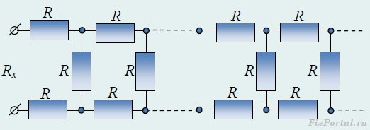
Решение (типовое, алгоритм).
Для нахождения эквивалентного сопротивления цепи необходимо выделить общую секцию, которая бесконечно повторяется. Вполне очевидно, что если отделить ее от цепи, то общее сопротивление этой цепи не изменится, т.к. число элементов (секций) бесконечно. В силу вышесказанного, выделив повторяющуюся секцию в цепи и заменив сопротивление, остальной цепи искомым сопротивлением R_{х}, получим эквивалентную схему (рис.).
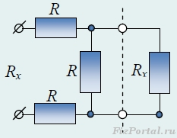
Найдем сопротивление цепи, предварительно записав выражение для R_{х} через R_{x}. Опуская промежуточные выкладки, получим:
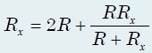
или
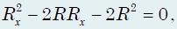
откуда получим ответ:
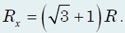
Рассмотрим еще одну подобную задачу.
Задача 2. Найдите эквивалентное сопротивление бесконечной цепочки (рис.), которая состоит из одинаковых резисторов сопротивлениемR каждый.
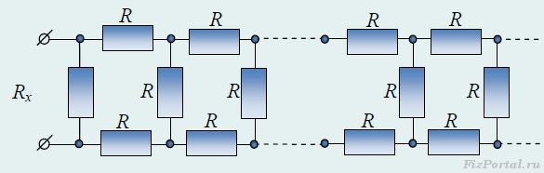
Решение.
Применим точно такой же прием, но с другой повторяющейся секцией (рис.).
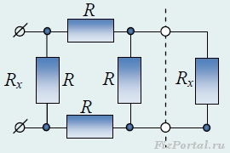
После аналогичных расчетов получим:
Отсюда легко записать ответ:
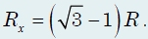
Можно сформулировать более сложные задачи, решение которых сводится к рассмотренным выше алгоритмам.
Задача 3. Найдите эквивалентное сопротивление между точками А и В бесконечной цепочки (рис.), которая состоит из одинаковых резисторов сопротивлением R каждый.
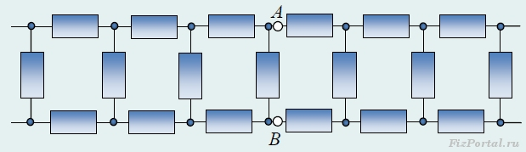
Решение.
Эквивалентное сопротивление цепи равно сопротивлению двух одинаковых и параллельно соединенных резисторов, сопротивления которых равны (см. решения задач 1 и 2):
справа
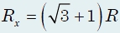
и слева
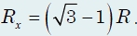
Тогда после простых расчетов легко получить ответ:
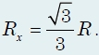
Задача 4. Найдите эквивалентное сопротивление между точками А и В бесконечной цепочки (рис.), которая состоит из одинаковых резисторов сопротивлением R каждый.
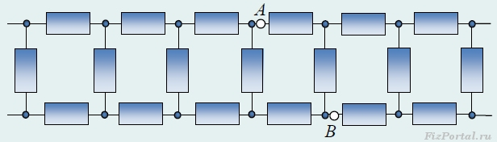
Решение.
Эквивалентное сопротивление цепи равно сопротивлению двух одинаковых и параллельно соединенных резисторов сопротивлением
каждый (см. решение задачи 2).
Отсюда легко получить ответ:
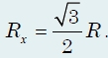
Задача 5. Найдите эквивалентное сопротивление между точками А и В бесконечной цепочки (рис.), которая состоит из одинаковых резисторов сопротивлением R каждый.
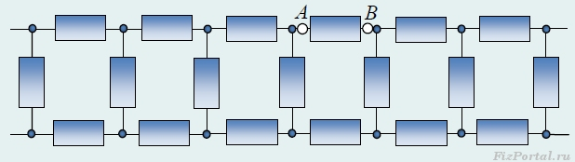
Решение.
Эквивалентное сопротивление цепи равно сопротивлению четырех резисторов, соединенных между собой в цепь, которая изображена на рисунке.
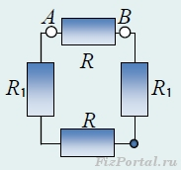
Сопротивление
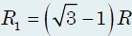
(см. решения задач 1 и 2). Отсюда искомое эквивалентное сопротивление цепи между точками А и В:
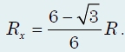
Задача 6. Найдите эквивалентное сопротивление между точками А и В бесконечной цепочки (рис.), которая состоит из одинаковых проволочных резисторов сопротивлением R каждый.
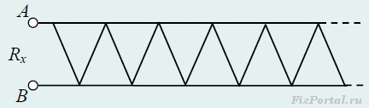
Решение.
Эквивалентная схема представлена на рисунке.
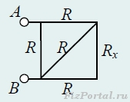
Повторяющаяся секция состоит из четырех резисторов. Полное сопротивление цепи находим, полагая R_{AB} = R_{х}.
Опуская промежуточные выкладки, получим
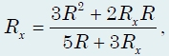
или
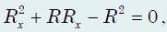
откуда следует, что
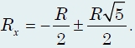
Второй корень уравнения отрицательный и не имеет смысла. Окончательный результат:
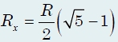
Рассмотрим более трудную задачу, решение которой предполагает предварительное использование метода исключения пассивных элементов цепи.
Задача 7. Найти эквивалентное сопротивление между точками А и В бесконечной цепочки (рис. а), которая состоит из одинаковых проволочных резисторов сопротивлением R каждый.
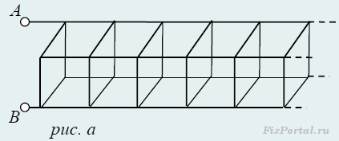
Решение.
Чтобы найти эквивалентное сопротивление цепи, необходимо сначала выделить общую секцию, которая бесконечно повторяется. Понятно, что если отделить ее от цепи, то общее сопротивление этой цепи не изменится. Выделить повторяющуюся секцию в рассматриваемой цепи можно, но заменить сопротивление остальной части цепи искомым сопротивлением R_{х} нельзя, т.к. оставшаяся часть имеет четыре соединительных провода.
Если посмотрим на каркас слева, то получим изображение цепи в перспективе, приведенное на рисунке б.
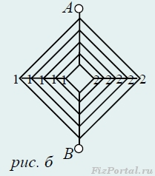
Из симметрии этого рисунка видно, что потенциалы точек, обозначенных цифрой 1, одинаковы и равны потенциалам точек, обозначенных цифрой 2.
Исключим из рассмотрения пассивные резисторы, соединяющие точки 1 и 2 (рис. в).
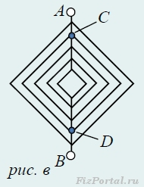
Между точками С и D (рис. в) находится фигура, эквивалентное сопротивление которой равно искомому, т.к. цепь бесконечна.
Обозначим искомое сопротивление через R_{х} (рис. г)
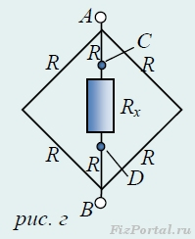
и получим (аналогично решению задачи 1)
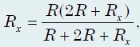
или
откуда следует, что
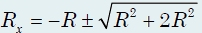
Второй корень уравнения отрицательный и не имеет смысла. Окончательный результат:
